STUDI PERBANDINGAN ANALISIS SEISMIK PADA
STRUKTUR BANGUNAN DENGAN DAN TANPA DINDING GESER

Amir Hamzah¹
¹Prodi Teknik Sipil, Fakultas Teknik, Universitas Asahan, Kisaran, Kab. Asahan
E-mail: amirhamzah12@gmail.com (korespondensi)

ABSTRAK. Sudah banyak para insinyur dunia berupaya melakukan penelitian untuk mengatasi struktur bangunan yang mengalami kehancuran akibat serangan gempa dahsyat secara tiba-tiba. Dinding geser adalah salah satu metode yang banyak digunakan diseluruh dunia, namun faktanya masih jarang digunakan di Indonesia. Sistem ini terbukti efektif untuk mengatasi gaya gempa kuat.Metode ini sangat cocok diterapkan di Indonesia, karena Indonesia tergolong negara rawan gempa. Penelitian ini menganalisa struktur bangunan yang menggunakan dinding geser untuk mereduksi gaya gempa dan membandingkannya dengan struktur bangunan tanpa dinding geser. Gaya gempa yang masuk kedalam struktur bangunan ini dapat menyebabkan timbulnya gerakan multidimensi yang berkontribusi terhadap displacement horizontal arah-x, arah-y dan arah rotasional, yang menyebabkan kerusakan Struktur bangunan. Hasil analisa membuktikan bahwa struktur yang menggunakan dinding geser terbukti dapat mereduksi respon displacement (drift story), terlihat bahwa perpindahan relatif antara tingkat setelah menggunakan dinding geser menjadi mengecil dibandingkan dengan struktur tanpa dinding geser. Gaya geser tingkat(story shear) juga dapat direduksi,sehingga dapat mencegah terjadinya kerusakan struktur dan korban jiwa.

Kata Kunci : Dinding geser, seismik,gempa

ABSTRACT. Many engineers around the world have attempted to carry out research to overcome building structures that were destroyed due to sudden attacks by powerful earthquakes. Shear walls are a method that is widely used throughout the world, but in fact it is still rarely used in Indonesia. This system has proven to be effective in overcoming strong earthquake forces. This method is very suitable to be applied in Indonesia, because Indonesia is classified as an earthquake-prone country. This research analyzes building structures that use shear walls to reduce earthquake forces and compares them with building structures without shear walls. Earthquake forces entering the building structure can cause multidimensional movements that contribute to horizontal displacement in the x-direction, y-direction and rotational direction, which causes damage to the building structure. The analysis results prove that structures using shear walls can reduce the displacement response (drift story). It can be seen that the relative displacement between levels after using shear walls becomes smaller compared to structures without shear walls. Story shear can also be reduced, thereby preventing structural damage and loss of life.

Keywords : Shearing wall, seismic, earthquake

PENDAHULUAN

Bangunan bertingkat tinggi memerlukan perkuatan tambahan untuk menahan gaya gempa yang bekerja, misalnya dengan penambahan struktur dinding geser (shearwall). Stuktur rangka dengan dinding geser menghasilkan momen, dan gaya geser yang relatif lebih kecil jika dibandingkan dengan struktur rangka yang dimodelkan tanpa dinding geser. Hal ini disebabkan karena kekakuan struktur rangka dengan pemodelan dinding geser lebih besar dibandingkan kekakuan struktur rangka tanpa dinding geser. Namun gaya aksial pada kolom M1 lebih kecil daripada M2 dengan rasio 3,67%. [1].

Dengan ditambahkannya pengaku dinding geser nilai simpangan antar lantai akan mengalami reduksi, dengan nilai simpangan antar lantai pada struktur tanpa dinding geser sebesar 0.068 m arah x dan 0.059 m arah y, dengan reduksi terbesar terjadi pada struktur mode 3 yaitu sebesar 0.022 m arah x dan 0.014 m arah y. pada struktur model 1 mempunyai simpangan antar lantai terbesar 0.02321 m arah x dan 0.02428 m arah y, pada struktur model 2 mempunyai simpangan antar lantai terbesar 0.02241 m arah x dan 0.017815 m arah y [2].

Dinding geser tipe Side Wall yang diletakan di tengah keliling bangunan sangat efektif untuk menahan gaya lateral dan tidak bergerak rotasi (Torsi) karena penampang yang di letakan pada gedung stabil dan dapat mengecilkan penampang kolom, balok dan pelat lantai. Tipe side wall juga dapat menurunkan simpangan antar lantai sebesar 20% pada defleksi maksimalnya [3].

Gaya lateral dan gaya geser yang bekerja pada struktur konstruksi gedung seperti gaya-gaya yang disebabkan oleh beban angin ataupun beban gempa, memiliki kekuatan yang besar dengan arah yang tidak dapat diprediksi [4]

Gempa ataupun beban angin yang diterima dapat menyebabkan struktur mengalami simpangan horisontal (drift). Salah satu metode yang dapat dilakukan untuk mengurangi simpangan horisontal tersebut yaitu dengan pemasangan dinding geser (shear wall) [5].

2. METODOLOGI

Beberapa hal yang di dibatasi pada ACI 318-14 untuk menyempurnakan ACI 318-11 adalah : Displacement Based Design untuk Perhitungan Shearwall hw/Lw ≥2 1.
- Rasio tinggi dan panjang shear wall tidak lebih kecil di banding 2 2.
- Boundary Zone Mengontrol shearwall dengan defleksi saat Design Based Earthquake sehingga menggunakan faktor 1.5. Hal ini dikarenakan Maximum Considered Earthquake (MCE ) 150% dari DBE. σu/hw ≤ 0.007/1.5 atau 0.005.

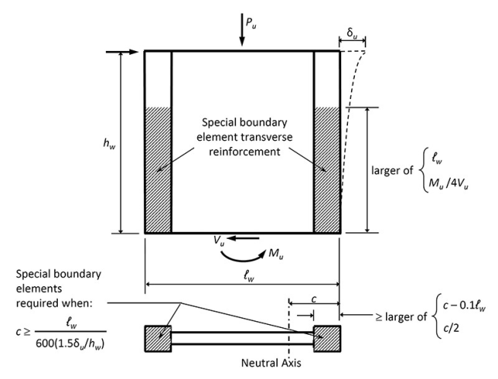

Gambar 2. 1 Specially Confined Boundary Zone

- Minimum Ketebalan Shearwall
Ketebalan Dinding geser 300mm atau 12 inch Untuk Zona Tekan (Compression) dan Lu/16

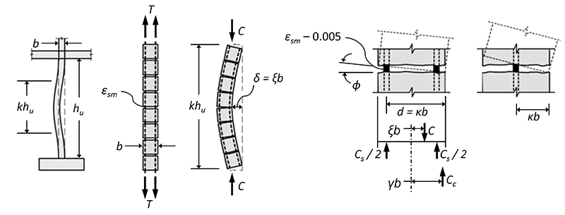

Gambar 2. 2 Ketidakstabilan lateral batas dinding sebelumnya mengakibatkan ketegangan

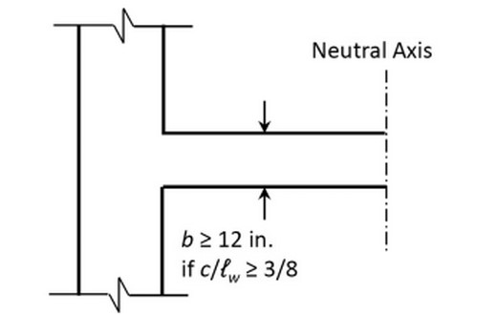

Gambar 2.3 Ketebalan minimum zona tekan dinding geser khusus yang tidak dikontrol tegangannya

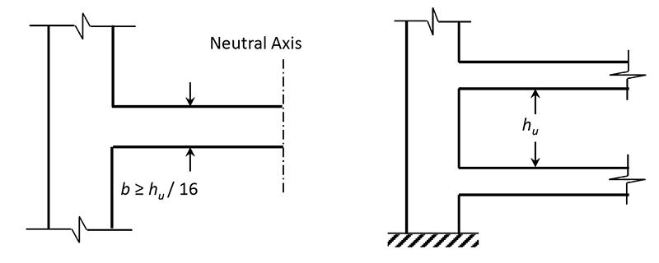

Gambar 2.4 Ketebalan minimum zona tekan dinding geser khusus

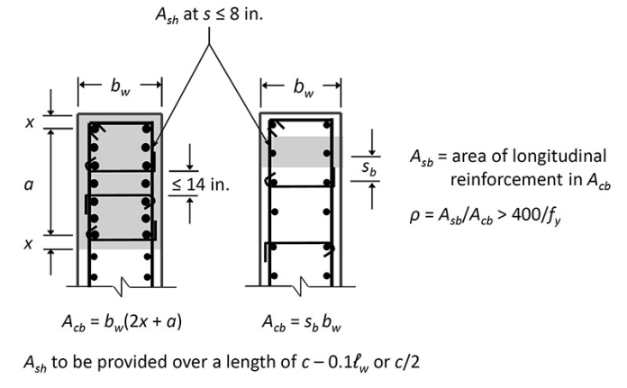

Gambar 2.5 Rasio tulangan local pada batas dinding geser.

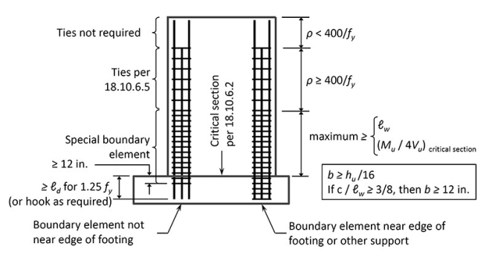

Gambar 2.6. Rangkuman Desain Shearwall hw/Lw

- Pemodelan

Bangunan bertingkat beton bertulang seperti gambar 2.7 dibawah ini,

Gambar 2.7 Pemodelan Struktur 3D

3. HASIL DAN PEMBAHASAN

Hasil analisis dinamik bangunan gedung 3 lantai beton bertulang menggunakan rekaman gempa Kobe arah-x, arah-y dan arah- z seperti gambar 3.1.

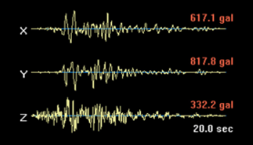

Gambar 3.1 Ground Acceleration

- Displacement Arah-x dan y
Displacement pada struktur yang menggunakan dinding geser seperti pada tabel 1 dan tabel 2 displacement struktur tanpa dinding geser.

Tabel 1 Displacement arah-x dan y pada struktur yg menggunakan dinding geser
Lantai | Displacement
Lantai | arah-x (cm) | arah-y (cm) | arah-r(cm)
Base | 0.00 | 0.00 | 0.0000
1 | 1.13 | 8.02 | 0.0015
2 | 1.68 | 9.36 | 0.0020
3 | 1.75 | 9.60 | 0.0021

Gambar 3.2. Grafik displacement arah-x dan y pada struktur yg menggunakan dinding geser

Tabel 2. Displacement arah-x dan y pada struktur tanpa dinding geser

Lantai | Displacement
Lantai | arah-x (cm) | arah-y (cm) | arah-r(cm)
Base | 0.00 | 0.00 | 0.0000
1 | 12.13 | 26.11 | 0.0109
2 | 14.32 | 28.39 | 0.0121
3 | 14.70 | 28.78 | 0.0122

Gambar 3.3. Pemodelan Struktur Plan

- Drift Story Arah-x dan y
Drift story kedua struktur dapat dilihat pada tabel 3 dan tabel 4 berikut:

Tabel 3. Drift story arah-x dan y pada struktur yang menggunakan dinding geser.

Lantai | Drift story
Lantai | arah-x (cm) | arah-y (cm)
Base | 0.00 | 0.00
1 | 1.13 | 8.02
2 | 0.55 | 1.53
3 | 0.07 | 0.30

Gambar 3.4. Pemodelan Struktur Plan

Tabel 4. Drift story arah-x dan y pada struktur tanpa dinding geser
Lantai | Drift story
Lantai | arah-x (cm) | arah-y (cm)
Base | 0.00 | 0.00
1 | 12.13 | 26.11
2 | 3.81 | 4.37
3 | 0.58 | 0.93

Gambar 3.5. Pemodelan Struktur Plan

- Geser Tingkat (Story shear)
Gaya geser tingkat (Story shear) kedua struktur dapat dilihat pada tabel 5 dan tabel 6 berikut:
Tabel 5. Geser tingkat(story shear) arah-x dan y pada struktur yang menggunakan dinding geser
Lantai | story shear
Lantai | arah-x (kN) | arah-y (kN)
Base | 9385.00 | 8612.00
1 | 9385.00 | 8612.00
2 | 6268.00 | 7126.00
3 | 2734.00 | 3260.00

Tabel 6. Geser tingkat(story shear) arah-x dan y pada struktur tanpa dinding geser
Lantai | story shear
Lantai | arah-x (kN) | arah-y (kN)
Base | 3348.00 | 2570.00
1 | 3348.00 | 2570.00
2 | 2900.00 | 2231.00
3 | 1503.00 | 1161.00
Gambar 3.6 dibawah ini menunjukkan hubungan perpindahan atas dan gaya geser dasar struktur.
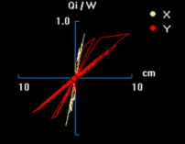

(a)
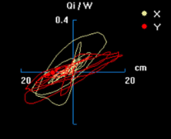

(b)
Gambar 3.7. (a) Base shear -Top Drift struktur dengan dinding geser, (b) tanpa dinding geser.

- Energy Response
Gambar dibawah ini menunjukkan respon kumulatif energy disipasi struktur(F)dan energi kinematika(K).
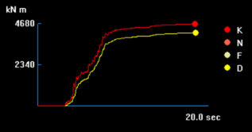
(a)
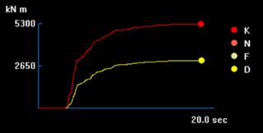
(b)
Gambar 3.8. (a) Energy Response struktur menggunakan dinding geser (b) tanpa dinding geser

- Orbital Top Displacement
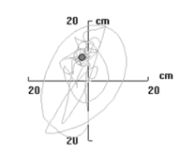

(a)
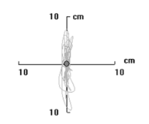

(b)

Gambar 3.9. (a) Orbital Top Displacement struktur tanpa dinding geser (b) dengan dinding geser.

- Pembahasan
- Simpangan antara tingkat (Drift story).
Tabel 7. Perbandingan drift story arah-x
Lantai | Drift story |  | Reduksi
Lantai | arah-x (cm) | arah-x (cm) | (%)
Base | 0.00 | 0.00
1 | 12.13 | 1.13 | 97.345
2 | 3.81 | 0.55 | 58.777
3 | 0.58 | 0.07 | 73.295

Tabel 8. Perbandingan drift story arah-y

Lantai | Drift story |  | Reduksi
Lantai | arah-y (cm) | arah-y (cm) | (%)
Base | 0.00 | 0.00
1 | 26.11 | 8.02 | 22.560
2 | 4.37 | 1.53 | 18.567
3 | 0.93 | 0.30 | 21.341

- Simpangan antara tingkat arah-x dapat direduksi mencapai 97,345 % untuk lantai 1 dan 73,295% untuk lantai atas. Ini menunjukkan bahwa dinding geser efektif untuk mengatasi simpangan antara tingkat(drift story) yang diakibatkan oleh gaya gempa,.
- Simpangan antara tingkat arah-y ternyata direduksi mencapai 22,560 % untuk lantai 1 dan 21,341% untuk lantai atas.
- Berdasar poin a dan b, cocok diterapkan di zona gempa kuat untuk struktur bangunan yang menggunakan dinding geser.
- Energy Response
Dari grafik Energy Response terlihat bahwa struktur menggunakan dinding geser dapat mendisipasi energi lebih baik /signifikan dibandingkan tanpa dinding geser.
- Orbital Top Displacement
Dari grafik Orbital Top Displacement terlihat bahwa struktur dinding geser dapat meredam besarnya perpindahan pusat gravitasi struktur dibandingkan dengan tanpa dinding geser.

4. KESIMPULAN

Struktur bangunan gedung yang menggunakan dinding geser dapat menurunkan atau mereduksi respon struktur simpangan antara tingkat (drift story) dengan baik, dibandingkan dengan struktur tanpa dinding geser. Struktur bangunan gedung yang menggunakan dinding geser cocok untuk diterapkan di zona gempa kuat. Struktur bangunan gedung yang menggunakan dinding geser dapat juga diterapkan untuk rumah tinggal sederhana.

DAFTRA PUSTAKA
- Ida Bagus Dharma Giri, (2018). “Perbandingan Perilaku Struktur Bangunan Tanpa dan Dengan Geser Beton Bertulang “. Jurnal Ilmiah Teknik Sipil Vol. 22, No.2, 123-129
- A. Didik Setyo Purwantoro, M. N. Fajar, H. Arifin, M. Aris & A. Ja’fa, (2023).“Studi Perbandingan Pengaruh Letak Dinding Geser Pada Bangunan Bertingkat Akibat Beban Gempa”. Jurnal Konstruksia, Vol. 15, No.1,35-45
- M. R. Subaga , H Garnida , M. Ryanto, (2022). “Analisis Perilaku Struktur Gedung 15 Lantai Dengan Pengaku Dinding Geser (Shear Wall) Terhadap Beban Gempa Rencana Berdasarkan SNI Gempa 1726:2012”. Jurnal SIMTEKS, Vol. 2, No.1, 95-107
- Chopra, A.K., (1995). “Dynamics of Structures, Theory and Application to Earthquake Engineering”, Prentice-Hall, Englewood clifft, NJ.
[5] Widodo, (2001). “ Respon Dinamik Struktur Elastik”, UII Press.

